SAKARYA ÜNİVERSİTESİ

BİLGİSAYAR VE BİLİŞİM BİLİMLERİ FAKÜLTESİ

BİLGİSAYAR MÜHENDİSLİĞİ BÖLÜMÜ

WEB TEKNOLOJİLERİ DERSİ PROJE RAPORU

ÖĞRENCİ ADI: Duhan Uzun

ÖĞRENCİ NUMARASI: B181210051

ÖĞRETMEN ADI: Öğr. Gör. Dr. Can Yüzkollar

DERS GRUBU: 1. Öğretim A Grubu

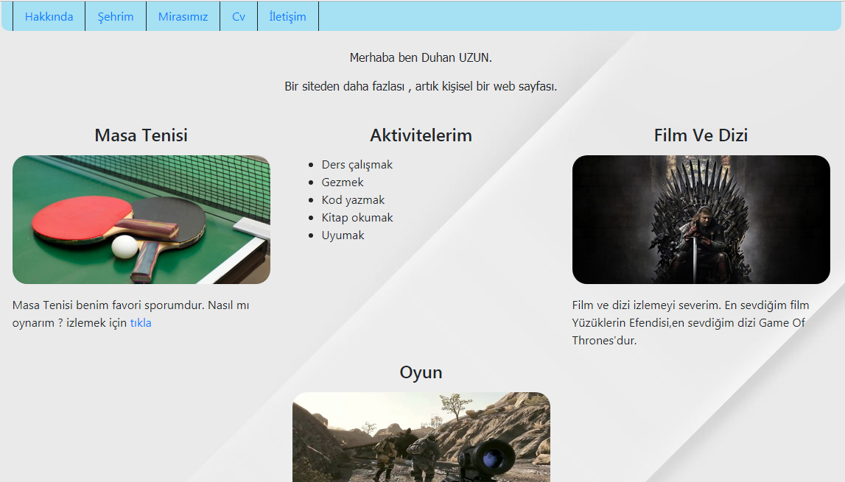

İlk sayfam, hakkımda sayfam anasayfa niteliğinde olup kendim hakkında ufak bilgiler verdim. Hobilerim,aktivitelerim … vs.

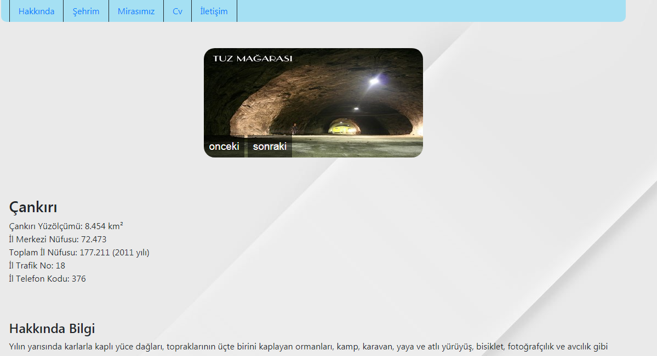

İkinci sayfam şehrim sayfası, kendi memleketimi tanıttığım bir sayfa.Bir tane slider var ve içinde 4 resim 3 saniye arayla dönüyor, ve resme tıklandığında o resme ait bölüme sayfayı kaydırıyor.

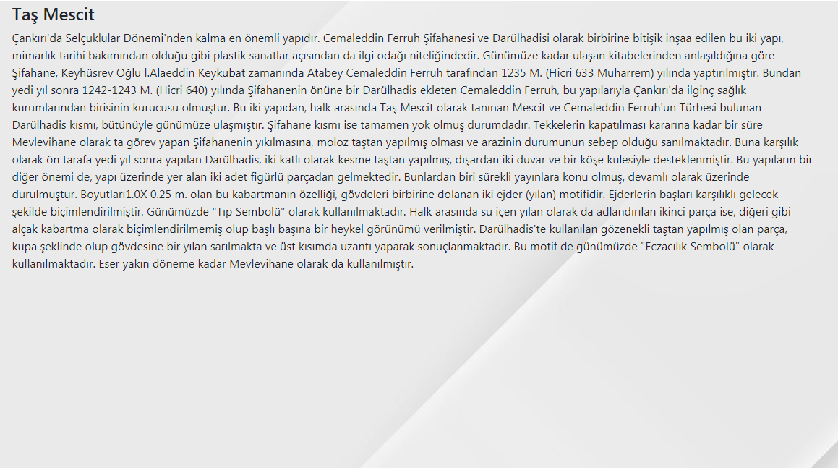

Resme tıkladıktan sonra bilginin yer aldığı bölüm.

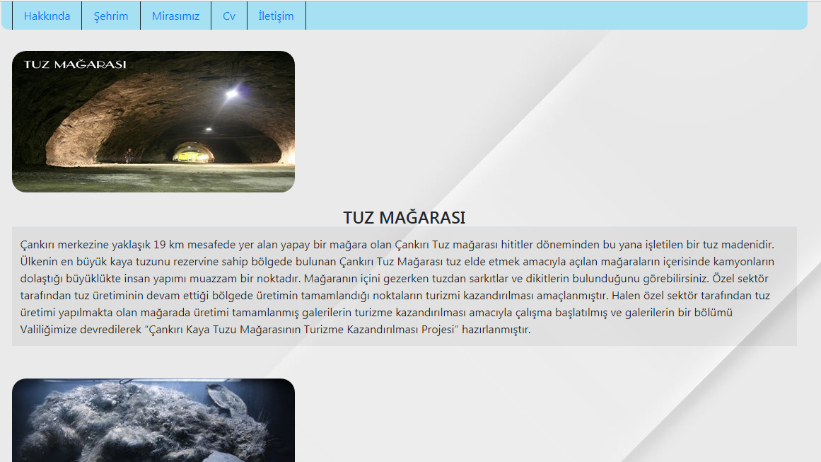

3. Sayfam mirasımız sayfası yani memleketime ait kültürel miras niteliği taşıyan bir obje veya yer. Ben Çankırı da olan tuz mağarasını tanıttım çünkü Türkiye piyasasında Çankırı tuzu önemli bir yere sahip.

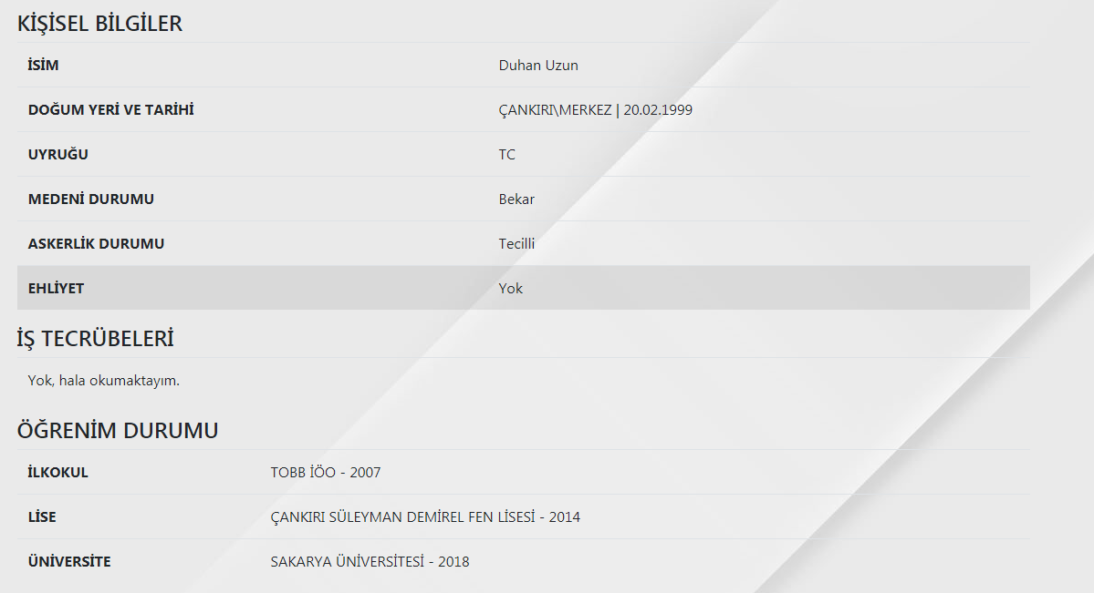

Kendime ait önemli bilgilerin yer aldığı 4. Sayfam bir cv niteliği taşımaktadır.

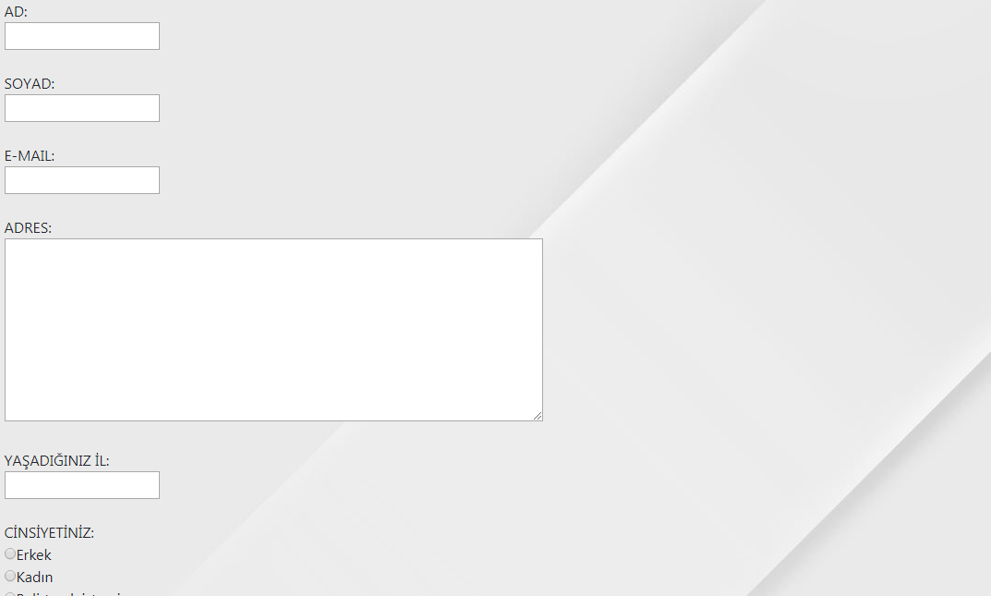

Kullanıcıların benimle ve diğer insanlarla iletişime geçmesi için son sayfamı iletişim sayfası olarak tasarladım. Php ve js’i en çok burada kullandım.